Departamento de Engenharia Elétrica e de Computação

SEL 384– Laboratório de Sistemas Digitais
Profa. Luiza Maria Romeiro Codá
Profa Dra Maria Stela Veludo de Paiva

“Cronômetro”

- Objetivos:
- Utilização do programa QUARTUSII da empresa ALTERA no projeto, simulação e teste de circuitos seqüenciais em dispositivos “HCPLDs”

2. Material utilizado:
- Dispositivo Programável de Alta Complexidade HCPLD do tipo FPGA Cyclone IV da Altera
- Módulo de desenvolvimento Mercúrio IV – Macnica DWH

3. Procedimento Experimental:
Utilizando o dispositivo FPGA EP4CE30F23C7 da família Cyclone IV-E da placa mercúrio IV da macnica, projete, simule os seguintes circuitos.

  - Projetar um circuito que transforme a frequência de relógio da placa de testes para uma frequência de 10 Hz (frequência da placa mercúrio é 50MHz), Utilize o projeto lpm_counter. Nomeie o pino da frequência da placa como CLOCK_50MHZ.

  - projete e simule um circuito para visualizar a frequência de 10Hz na matriz de LEDs (figura 1), de tal forma , que todos os LEDS de uma coluna fiquem acesos, e que a cada pulso de 10Hz acenda a próxima coluna até que todas estejam acesas( acendendo primeiro a coluna zero (C[0] e por último a coluna 4 (C[4]), em seguida apague a coluna [0] até a coluna[4] até todas estarem apagadas e reinicie acendendo a coluna [0] repetindo o processo, como mostra a Figura 2.
Lembrando que um LED da matriz acende quando a Coluna e a Linha específicas estiverem em nível ‘0’.
Observação: Nomeie o nome dos pinos da matriz como LEDM_C[4..0] e para as linhas LEDM_R[7..0].
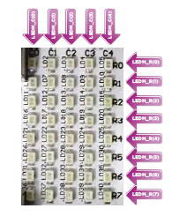
Figura 1 Matriz de LEDs
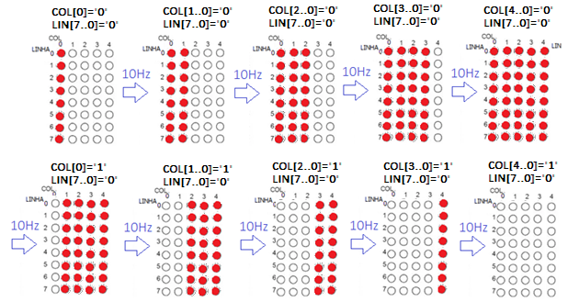

Figura 2 Funcionamento do circuito na matriz de LEDS

  - Projete e simule um cronômetro que conte de 0 a 59 segundos. Apresente a a contagem nos displays de 7 segmentos da placa. A unidade deve ser visualizada no display DISP0 e a dezena deve ser visualizada no display DISP1, mostrados na Figura 3. Crie os pinos para o display como os nomes da Figura 3.

DISP1 DISP0
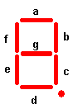
segmento | DISP0 | DISP1
a | DISP0_D[0] | DISP1_D[0]
b | DISP0_D[1] | DISP1_D[1]
c | DISP0_D[2] | DISP1_D[2]
d | DISP0_D[3] | DISP1_D[3]
e | DISP0_D[4] | DISP1_D[4]
f | DISP0_D[5] | DISP1_D[5]
g | DISP0_D[6] | DISP1_D[6]
Pto. decimal | DISP0_D[7] | DISP1_D[7]
Figura 3 nomes dos displays da placa mercúrio IV

  - Crie uma entrada para utilizar uma chave Push Button (PB) para iniciar e parar a contagem (nomear como KEY[1], e uma outra chave Push Button (PB) para zerar o cronômetro, nomear como KEY[0] (Figura 4)
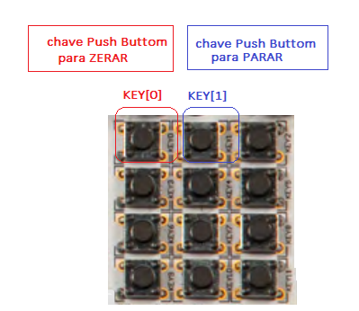
Figura 4 Chaves Push Buttom

  - Eliminador de ruído PB :
Crie um outro projeto para implementar um eliminador de ruído de chave Push Buttom, como mostra a Figura 5., e ligar a chave PB à ele. O clock deve ter aproximadamente 100Hz, e deve ser obtido implementando um divisor de frequência a partir da frequência da placa (entrada CLOCK_50MHz). Utilize o projeto LPM_COUNTER para criar a frequência de 100Hz , os projetos DFF para implementar os Flip flops D, e o projeto AND2 para a porta and.

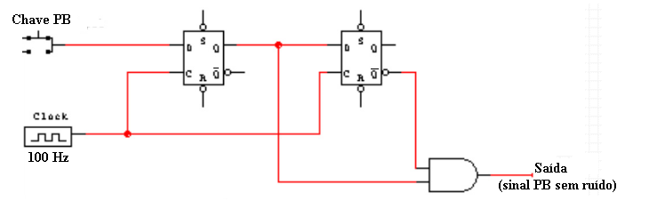
Figura 5 circuito eliminador de ruído de chave PB

4.Bibliografia:
- Site da ALTERA
- Fregni, E. & Saraiva, A.M., “ Engenharia do Projeto Lógico Digital”, Ed. Edgard Blücher Ltda.
- Tocci, J. R. , “Sistemas Digitais- Princípios e Aplicações

